МОСКОВСКИЙ АВИАЦИОННЫЙ ИНСТИТУТ

(НАЦИОНАЛЬНЫЙ ИССЛЕДОВАТЕЛЬСКИЙ УНИВЕРСИТЕТ)

Институт №8 «Информационные технологии и прикладная математика»

Кафедра 806 «Вычислительная математика и программирование»

**Лабораторная работа №7**

**по курсу «Методы, средства и технологии мультимедиа»**

**тема: «Множества Жюлиа и Мандельброта»**

Выполнил: В.А. Петросян

Группа: 8О-408Б

Преподаватель: А.В. Крапивенко

Москва, 2020

1. **Цели**

Изучить процесс построения алгебраических фракталов и результаты их визуализации.

1. **Задание**

1. В среде программы FractInt рассмотреть классическую формулу z(n+1)=z(n)^2+c (mandel). Увеличить масштаб, с помощью правой клавиши мыши изучить вид соответствующих множеств Жюлиа. В отчете привести пример связного множества Жюлиа, Канторовой пыли.

2. В качестве параметров формулы mandel задать:

· для группы 08-406: Real Perturbation of Z(0) = 0.05*n

· для группы 08-407: Imaginary Perturbation of Z(0) = 0.05*n

· для группы 08-408: Real Perturbation of Z(0) и Imaginary Perturbation of Z(0) = 0.05*n

где n – порядковый номер по списку.

3. Подобрать для формулы удобный вид с помощью клавиш позиционирования <PgUp> и <PgDown>, клавиш палитры <+> и <->; привести изображение в отчете.

4. Рассчитать неподвижную траекторию, привести пример точки, для которой последовательность будет ограничена.

1. **Програмное обеспечение**

Fractint

1. **Описание хода выполнения ЛР**

После запуска FractInt видно стандартное множество Мандельброта и соответствующее для выбранной точки множество Жюлиа:

**Пример связного множества Жюлиа.**

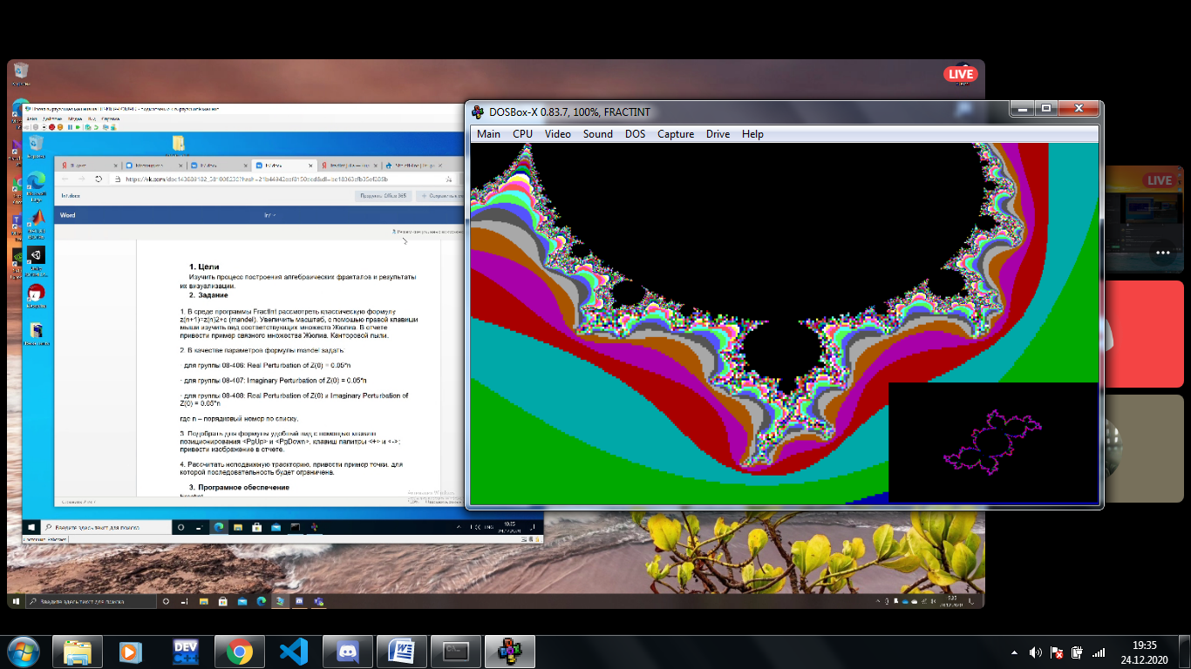

**Пример Канторовой пыли**

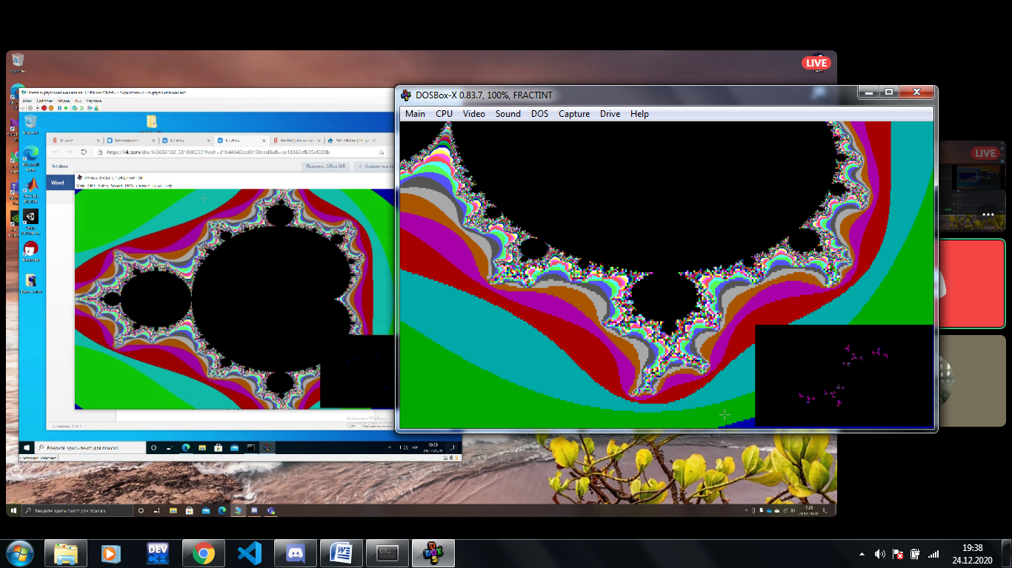

Номер по списку 15

Группа 8

Параметры 0,75 и 0,75

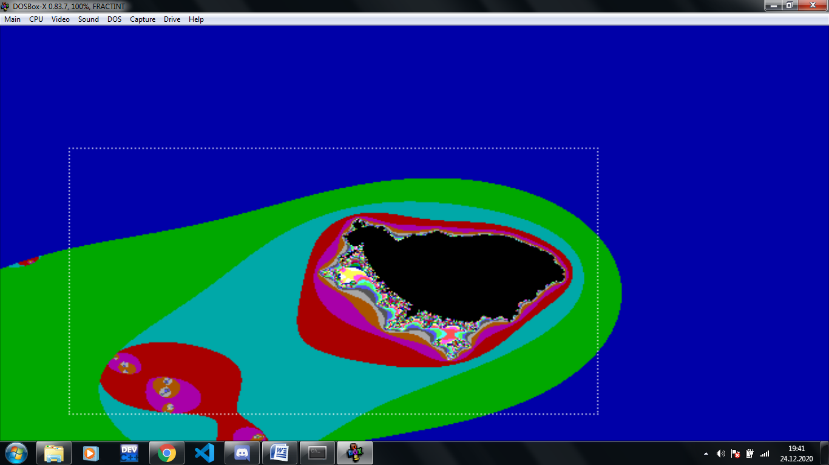

На скриншоте видно самоподобие фрактала.

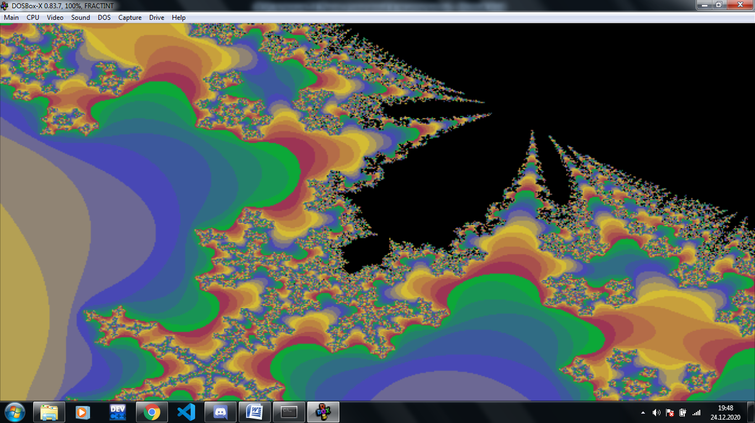

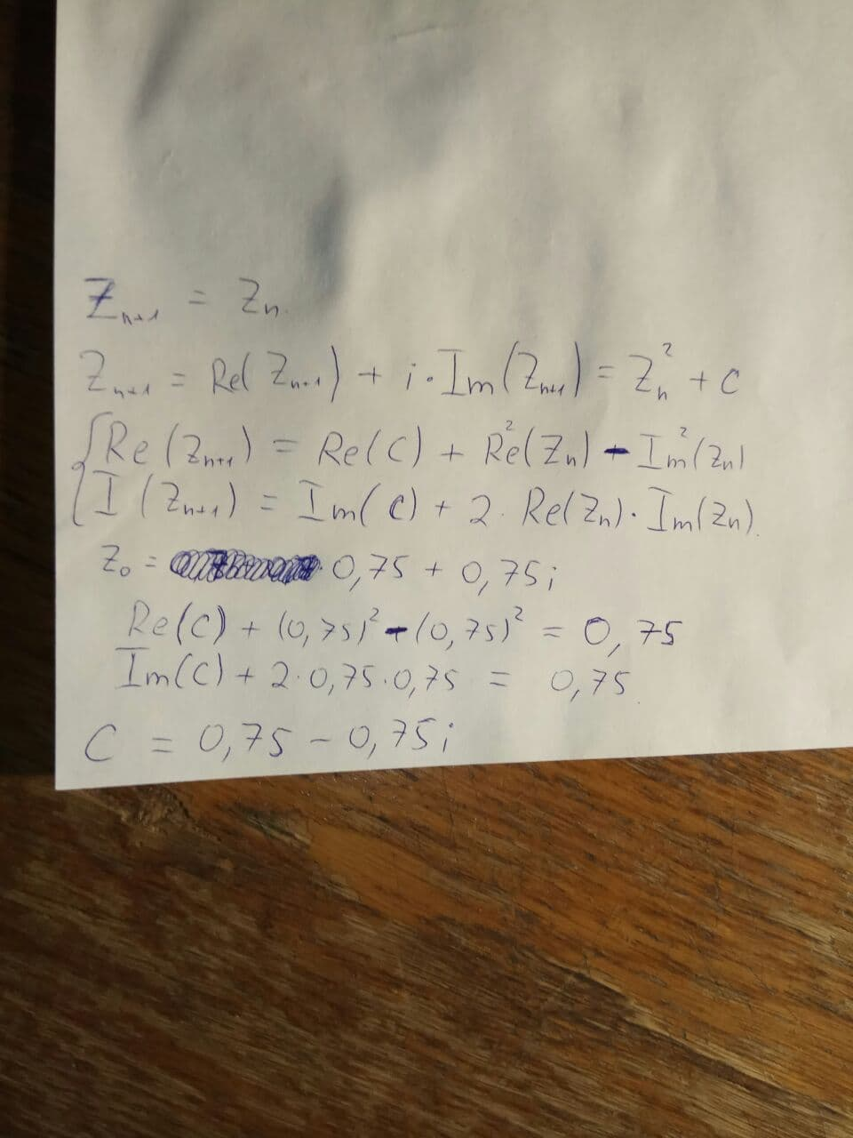

Точки, в которых последовательность Мандельброта ограничена – это точки, которые попадают в черную область картинки



1. **Вывод**

В ходе выполнения данной ЛР научился пользоваться FractInt и запомнил, как выглядит множество Мандельброта.

Считаю, что за фракталами в будущем будет стоять какая-нибудь область прикладной науки. Генерировать горы, наверное, это не максимум возможностей, который человек может придумать для фрактала. Примерно тоже самое было и с теорией чисел. Никто не понимал, зачем она нужна, пока не придумали RSA.